UNIVERSIDADE ESTADUAL DO MARANHÃO
NÚCLEO DE TECNOLOGIAS PARA EDUCAÇÃO
FÍSICA LICENCIATURA EAD

NOME DO ESTUDANTE

TÍTULO DO PROJETO DE PESQUISA EM FÍSICA

Polo - MA
2026

NOME DO ESTUDANTE

TÍTULO DO PROJETO DE PESQUISA EM GEOGRAFIA

Projeto de pesquisa apresentado ao curso de Licenciatura em Física/Uema como requisito da disciplina de Projeto de Pesquisa, para fins de planejamento, organização e elaboração de trabalhos científicos.

Orientadora: Titulação e nome.

Polo - MA
2026
SUMÁRIO

1 INTRODUÇÃO 4
2 OBJETIVOS 5
2.1 Objetivo Geral 5
2.2 Objetivos Específicos 5
3 REFERENCIAL TEÓRICO 6
4 METODOLOGIA 7
5 CRONOGRAMA 8
REFERÊNCIAS 10
APÊNDICE A – 11
ANEXO A – 12

1 INTRODUÇÃO

Este item visa informar e explicar, ao leitor do seu projeto, os seguintes elementos: contextualização e delimitação do tema, objetivos, hipótese(s), problema de pesquisa, metodologia e relevância/justificativa do projeto a ser desenvolvido. Assim, recomendamos que a introdução seja feita após o término da escrita do projeto, pois assim será possível destacar seus pontos mais relevantes.
Sugerimos a você a seguinte organização textual: nos primeiros parágrafos, recomenda-se que seja apresentada ao leitor a temática do projeto, perpassando por uma breve contextualização do objeto de estudo, culminando na delimitação do tema e no levantamento dos dados mais relevantes.
Adiante, deve-se apresentar a justificativa, isto é, as razões pelas quais este projeto deve ser desenvolvido. Também é importante fazer menção, no decorrer da introdução, à metodologia adotada para o desenvolvimento do projeto e ao referencial teórico utilizado, bem como aos objetivos tanto geral quanto específicos. No último parágrafo, é importante apresentar a maneira como o trabalho está estruturado, indicando e explicando brevemente as partes que o constituem.
De forma geral, a introdução deve ser escrita de maneira objetiva e coerente, sem repetições ou informações desnecessárias. Ela costuma ocupar de uma a três páginas, dependendo da extensão do projeto, e serve como base para o desenvolvimento das demais partes do trabalho, orientando o leitor sobre o propósito e a direção da pesquisa.
Todos os trabalhos submetidos para avaliação devem seguir as instruções das normas da Associação Brasileira de Normas Técnicas (ABNT), bem como as orientações de formatação do documento.

2 OBJETIVOS

Os objetivos de um projeto de pesquisa indicam o que o pesquisador pretende alcançar com o estudo. Eles servem como um guia para o desenvolvimento do trabalho, orientando todas as etapas da investigação. Os objetivos devem ser redigidos de forma coerente com o tema e o problema de pesquisa.

2.1 Objetivo Geral

O objetivo geral representa a meta principal do estudo, ou seja, o propósito central que se pretende atingir com a pesquisa. Ele expressa, de maneira ampla, o que se deseja investigar, compreender ou analisar. Normalmente, é formulado com verbos no infinitivo, como analisar, investigar, compreender, identificar, avaliar ou verificar.

2.2 Objetivos Específicos

Os objetivos específicos representam as etapas parciais do trabalho, a serem seguidas para possibilitar a efetivação do objetivo geral. Na redação dos objetivos do projeto são utilizados verbos de ação, no infinitivo. Cada objetivo específico remeterá a uma etapa no processo de pesquisa. O esperado é que o estabelecimento dos objetivos específicos leve você a alcançar o objetivo geral. São formulados com verbos que expressam ações mais delimitadas, como descrever, identificar, investigar, compreender ou propor.

- Descrever .....
- Identificar....
- Compreender...

3 REFERENCIAL TEÓRICO

O referencial teórico é uma parte fundamental de um projeto de pesquisa, pois reúne as bases conceituais e os estudos já realizados sobre o tema investigado. Ele tem como função sustentar teoricamente o trabalho, oferecendo fundamentos científicos que orientam a análise e a interpretação dos dados. É por meio do referencial teórico que o pesquisador demonstra o conhecimento sobre o assunto, dialoga com outros autores e situa sua pesquisa dentro de um contexto acadêmico mais amplo.
Nesse espaço, são apresentados os conceitos, teorias e ideias principais que embasam o tema do estudo. O pesquisador deve selecionar e discutir obras relevantes dos últimos cinco anos, podendo contemplar os clássicos que se tornaram importantes no assunto tratado, em livros, artigos científicos, dissertações e documentos oficiais, que contribuam para a compreensão do problema e auxiliem na construção do raciocínio científico.
O referencial teórico é o espaço do projeto de pesquisa em que o autor dialoga com outros estudiosos, por isso, as citações são essenciais nessa seção. Elas mostram de onde vieram as informações, conceitos e argumentos utilizados, além de dar credibilidade acadêmica ao trabalho.

4 METODOLOGIA

É o passo onde se responde às seguintes indagações: como foi desenvolvida a investigação? Que procedimentos foram executados? Quais foram as técnicas de abordagem do objeto de pesquisa? Para expor a metodologia, primeiramente é necessário esclarecer qual é o tipo de pesquisa.
Os elementos contemplados no item metodologia são: Tipo de Estudo; Local de Realização da Atividade; e Sujeitos envolvidos. Isto é, além do método empregado, você deve descrever como e onde a atividade foi desenvolvida. É necessário indicar os procedimentos e quais autores foram consultados para realizar a análise. Além disso, não esqueça de apontar:
- Tipo de pesquisa e métodos de investigação;
- Instrumentos de coleta de dados (entrevistas, observação, análise documental, mapas, geotecnologias, entre outros); e
- Delimitação do local ou recorte espacial da pesquisa.
De acordo com as normas regulamentadoras da escrita de Projetos de Pesquisa, a metodologia é a parte do projeto de pesquisa que descreve como o estudo será desenvolvido, ou seja, os caminhos e procedimentos adotados para alcançar os objetivos propostos. É por meio dela que o pesquisador demonstra de forma objetiva e organizada o tipo de pesquisa que realizará, os métodos utilizados e as etapas do processo investigativo.
A metodologia deve apresentar de maneira objetiva as técnicas, instrumentos e procedimentos de coleta e análise dos dados, justificando a escolha de cada um. O pesquisador precisa explicar o tipo de abordagem (qualitativa, quantitativa ou quali-quantitativa), a natureza da pesquisa (básica, aplicada, exploratória, descritiva ou explicativa) e o método científico utilizado (como estudo de caso, pesquisa bibliográfica, pesquisa de campo, documental, entre outros).
Além disso, é importante especificar o universo e a amostra, indicando quem ou o que será estudado e detalhar os instrumentos de coleta de dados, como questionários, entrevistas, observações, formulários, análise documental ou revisão bibliográfica.
A metodologia deve ser escrita em linguagem objetiva, impessoal e no tempo futuro, já que se trata de um projeto, ou seja, algo que ainda será realizado. Ela garante a transparência e a credibilidade científica da pesquisa.

5 CRONOGRAMA

O cronograma é um elemento essencial do projeto de pesquisa, pois apresenta a organização temporal das atividades que serão realizadas ao longo do desenvolvimento do estudo. Ele tem como principal objetivo planejar e distribuir as etapas da pesquisa em um período determinado, permitindo o acompanhamento do progresso e o cumprimento dos prazos estabelecidos.
É necessário pensar em períodos de tempo exequíveis, possíveis de serem cumpridos no prazo previsto para desenvolvimento do projeto. Há atividades que requerem prazos longos, mas, se não houver tempo, é melhor redimensionar a atividade. Nunca proponha nada que não possa cumprir. Estipule prazos e sempre esteja atento à possibilidade de surgirem imprevistos.

IDENTIFICAÇÃO DA ETAPA 2026 | Meses/Semanas....
Levantamento bibliográfico da temática
Elaboração e entrega do projeto
Criação dos instrumentos de produção de dados
Observação no contexto da atividade
Realização da atividade de intervenção (se for o caso)
Escrita do projeto
Participar de orientações do projeto de pesquisa
Entrega do projeto de pesquisa
Apresentação do projeto de pesquisa

REFERÊNCIAS

As referências constituem a listagem de todas as fontes utilizadas na elaboração de um projeto de pesquisa, sejam elas livros, artigos científicos, dissertações, teses, documentos eletrônicos ou outros materiais consultados. Elas têm como função indicar a origem das informações citadas no texto, permitindo que o leitor identifique e localize as obras utilizadas pelo autor, garantindo transparência, credibilidade e rigor científico ao trabalho (NBR 6023:2025).

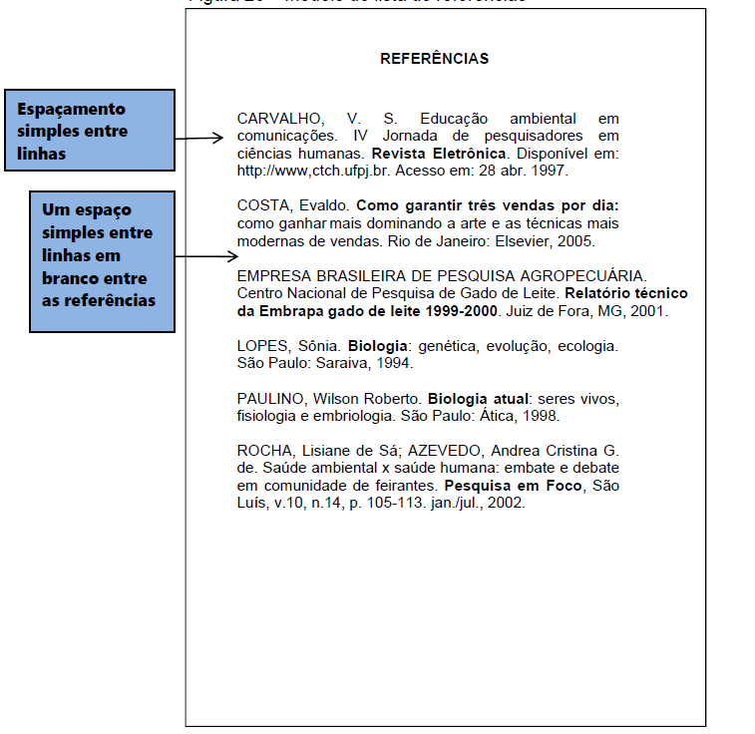

APÊNDICES

Os apêndices fazem parte dos elementos pós-textuais de um projeto de pesquisa e têm como finalidade complementar o conteúdo desenvolvido no trabalho, apresentando materiais elaborados pelo próprio autor que contribuam para a compreensão ou demonstração dos resultados obtidos. De acordo com a ABNT NBR 14724:2024, cada apêndice deve ser identificado por uma letra maiúscula seguida de travessão e título explicativo.

APÊNDICE A –
APÊNDICE B –
APÊNDICE C -

ANEXOS
Os anexos constituem a parte pós-textual de um projeto de pesquisa e têm como finalidade complementar as informações apresentadas no corpo do trabalho, sem que estas sejam indispensáveis à compreensão do texto principal. Em outras palavras, o anexo contém materiais adicionais ou comprobatórios que auxiliam na compreensão e enriquecem a pesquisa (NBR 14724:2024).

ANEXO A –
ANEXO B –
ANEXO C -

